BTS 2ere année | LYCEE Victor Hugo de Colomiers | 11 janvier 2021
Spécialité  ………SNIR2……….. | CCF1 de Mathématiques  EPREUVE E3 - Sous épreuve U31 | Durée :  55 min

NOM et Prénom du candidat : ……………………………………

Un ordinateur doté d’un tableur et du logiciel Géogébra est mis à la disposition du candidat qui pourra également utiliser sa calculatrice scientifique.

Aucun document n'est autorisé.
L’usage du téléphone portable est interdit.

La clarté du raisonnement et la qualité de la rédaction entreront pour une part importante dans l'appréciation des copies.

 | Dans la suite du document, ce symbole signifie « Appeler l’examinateur ».

Si l’examinateur n’est pas immédiatement disponible lors de l’appel, poursuivre le travail en attendant sa venue.

Ce sujet comporte 5 pages.
Il est composé de deux exercices indépendants.

Exercice 1 : Les résultats seront arrondis à 0.001 prés, les 3 parties A,B et C sont indépendantes.
Une compagnie aérienne annonce qu’elle souhaite augmenter sa rentabilité, tout en garantissant la satisfaction de ses passagers.
Partie A
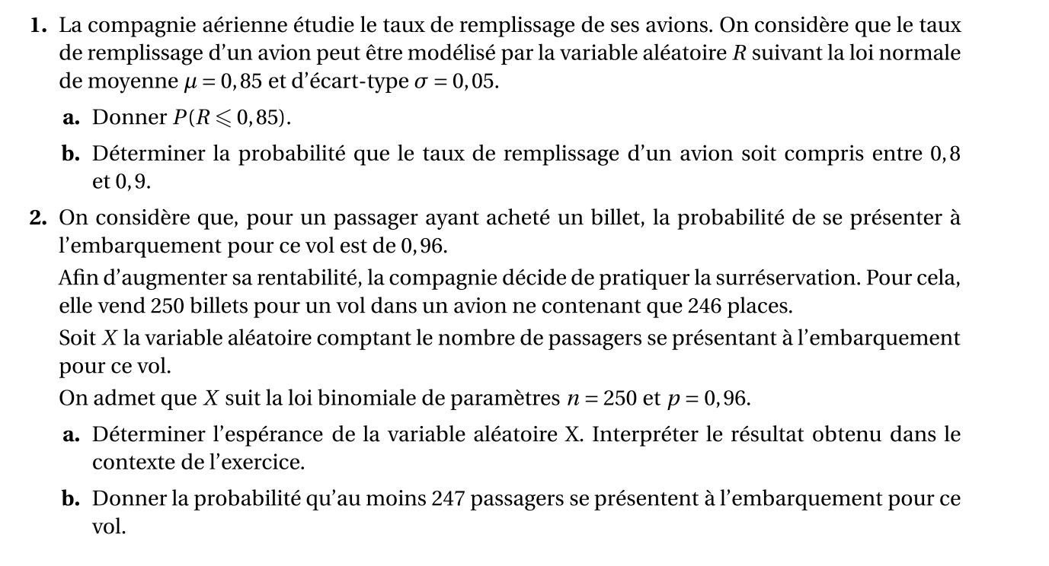
- Calculer p(R<0.9)….
………………………………………………………………………………….
- Déterminer la probabilité que le taux de remplissage d’un avion soit entre 80% et 95%
…………………………………………………………………………………………………

- Déterminer la probabilité que 245 passagers se présentent à l’embarquement pour ce vol
…………………………………………………………………….
- Déterminer la probabilité que au moins 247 passagers se présentent à l’embarquement pour ce vol
………………………………………………………………………………………………………….
- Déterminer l’espérance de la variable aléatoire X et interpréter le résultat obtenu dans le contexte de l’exercice
……………………………………………………………………………………………………….
……………………………………………………………………………………………………

Partie B
La compagnie souhaite savoir si ses passagers sont satisfaits. Une association de consommateurs procède à une enquête indépendante auprès de 500 passagers dont 300 qui utilisent uniquement des vols nationaux et 200 qui utilisent uniquement utilisant des vols longs .
- Parmi les passagers sur des vols longs courriers , seulement 4 ne sont pas satisfaits de cette compagnie.
- Parmi les passagers sur des vols nationaux, 92 % sont satisfaits

On appelle L l’évènement « le passager utilise des vols long courriers » et S l’événement « le passager est satisfait »

- Compléter l’arbre de probabilité suivant :
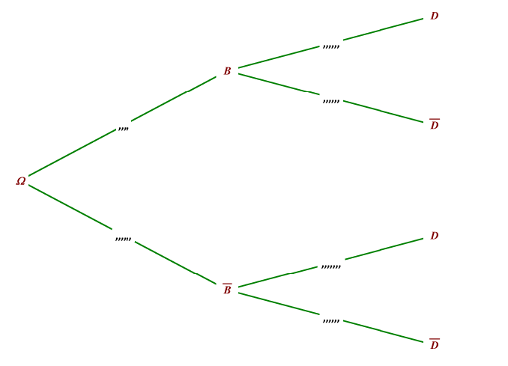

- Calculer la probabilité qu’un passager soit un utilisateur des vols longs courriers et qu’il soit satisfait

……………………………………………………………………………………………………………
……………………………………………………………………………………………………….

- Montrer que la probabilité qu’un passager soit satisfait est de de 0.936
……………………………………………………………………………………………………
…………………………………………………………………………………………………………

- La compagnie affirme que 60% des passagers non satisfaits sont des passagers sur des vols long courriers. A t elle raison ? justifier

Exercice 2 Wifi et téléphone portable…..
Partie A   | Mattéo envisage l’achat d’un téléphone portable dont la capacité de stockage est de 32 Giga-octets (Go). Selon la notice, la configuration initiale du téléphone nécessite 20% de cette capacité pour le système d’exploitation. On note u_{n} le nombre de giga-octets utilisés par le système d’exploitation n mois après la configuration initiale du téléphone.
- Montrer que u₀=6.4 et u₁=6.432
………………………………………………………………………………….
- Justifier que (u_{n}) est une suite géométrique , déterminer sa raison.
………………………………………………………………………………………………………….
……………………………………………………………………………………………………………………………………………………………………………………………………………………………
- A l’aide d’un tableur Calculer le nombre de gigaoctets utilisés par le système d’exploitation 2 ans après la configuration initiale du téléphone
 | « Appeler l’examinateur »……………………………………………………………………………………………………………………………………………………………………………………………

4)
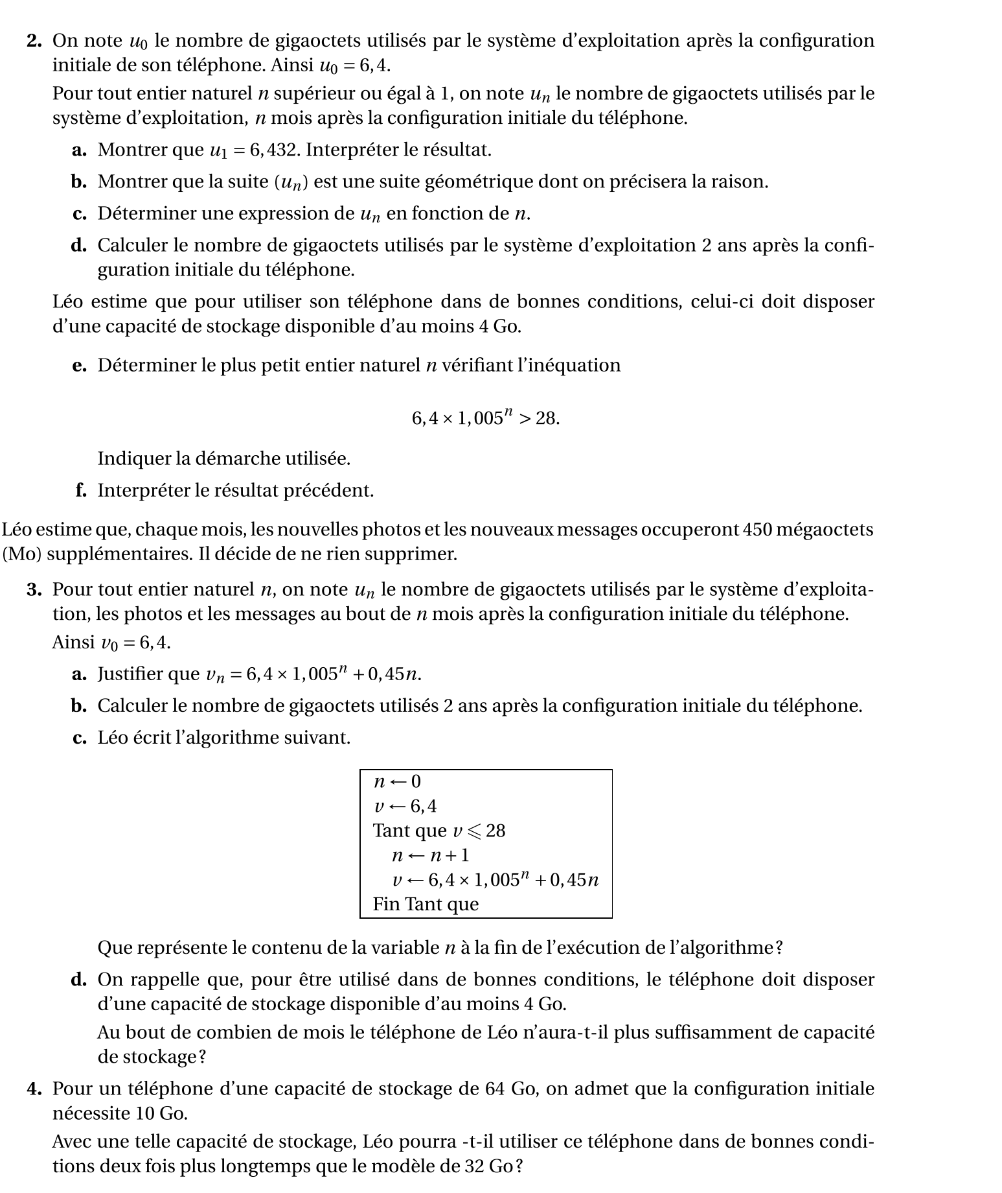 (C2)


Partie B
Dans cette partie, les résultats seront arrondis à 0.1 près.
Un signal wifi est émis avec une puissance de 20 décibels-milliwatts (dBm)
L’atténuation du signal dépend de :
- De la fréquence b du signal ,exprimée en gigahertz (GHz)
- De la distance x , en mètre, parcourue par ce signal
- Des matériaux traversés

Pour une distance x supérieure ou égale à 1 mètre et en l’absence d’obstacle, cette atténuation, exprimée en dBm est donnée par la formule A(x)=32.35 + 8.7ln(a.x)

- Sur Géogebra créer un curseur noté b variant entre 0 et 10 qui correspond à la fréquence. Puis tracer la courbe représentant l’attenuation, y= A(x) dans un repère adapté.
- Déterminer la fréquence b pour que lorsque la distance est de 100 m l’atténuation ne soit que de 80 dBm.
 | « Appeler l’examinateur »…………………………………………………….

- Une valeur approchée P de la puissance du signal en dbm est modélisée par la fonction P(x)=-20 – A(x) . ( Lorsque l(unité utilisée est le dBm, la puissance est négative)

- Montrer que P(x)= -20- 8.7ln(x)

- Calculer P’(x) ………………………………………………………………………

- C) Déterminer le sens de variation de la fonction P sur l’intervalle [1,400]
…………………………………………………………………………………………..

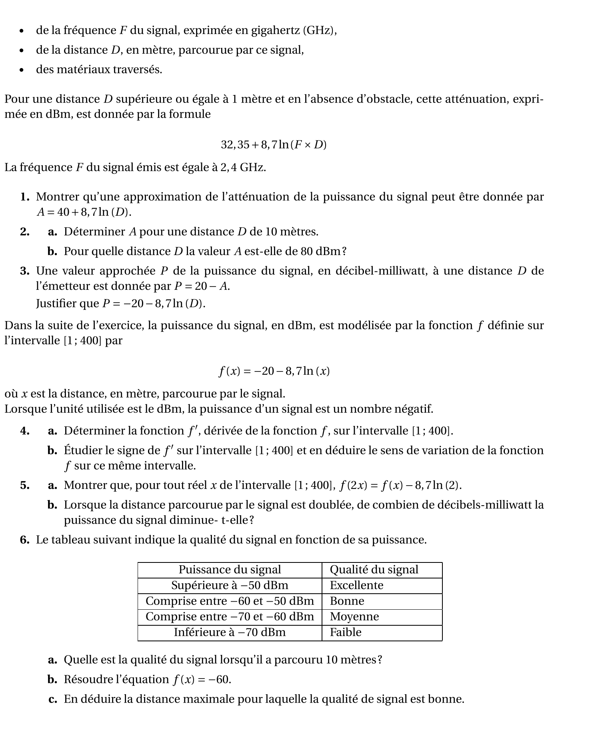
En déduire la distance maximale pour laquelle la qualité du signal est bonne.

